日常经费报销流程
- 进入学校内网→信息门户→输入教职工账号

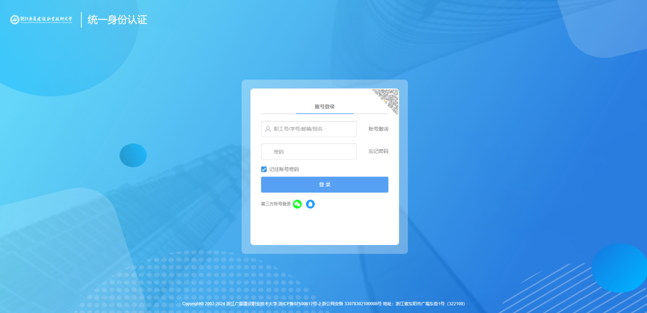

- 点击业务直通车选择预约报销系统

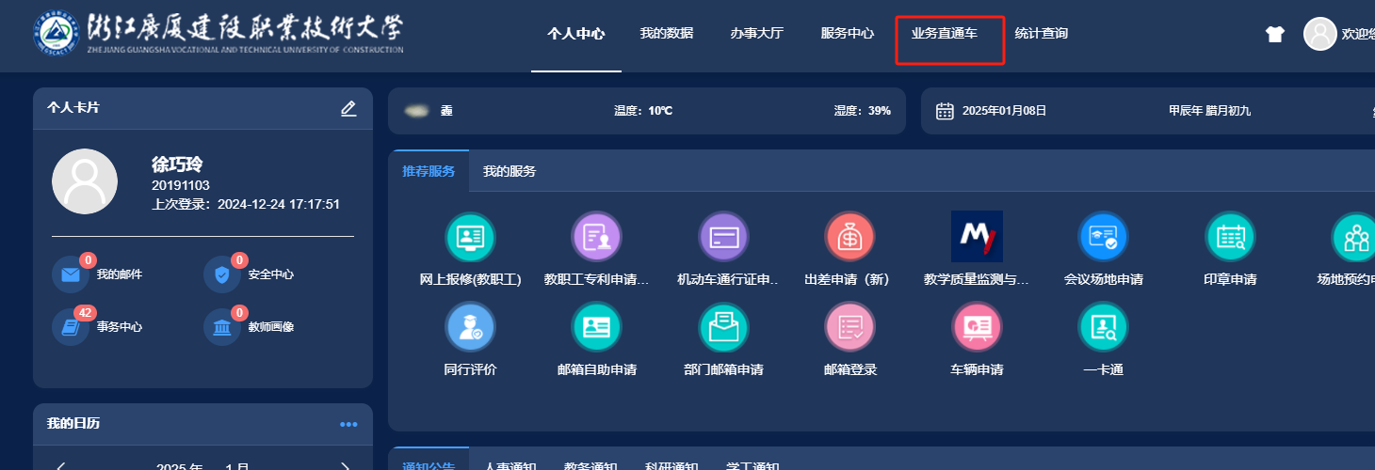

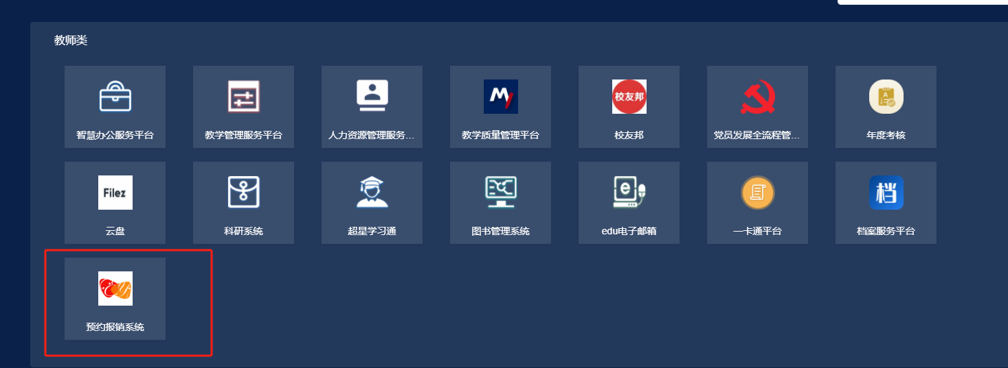

3、点击网上预约报销，选择报销信息维护→个人信息维护→确定。
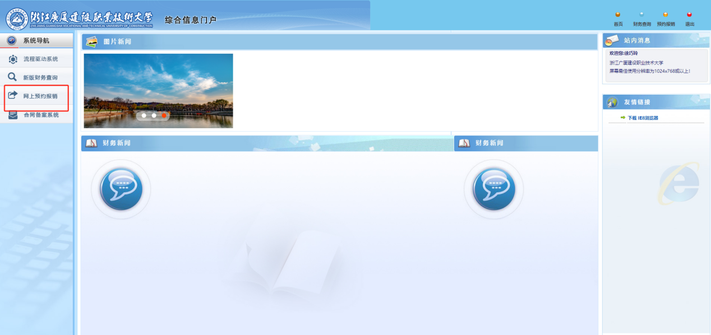

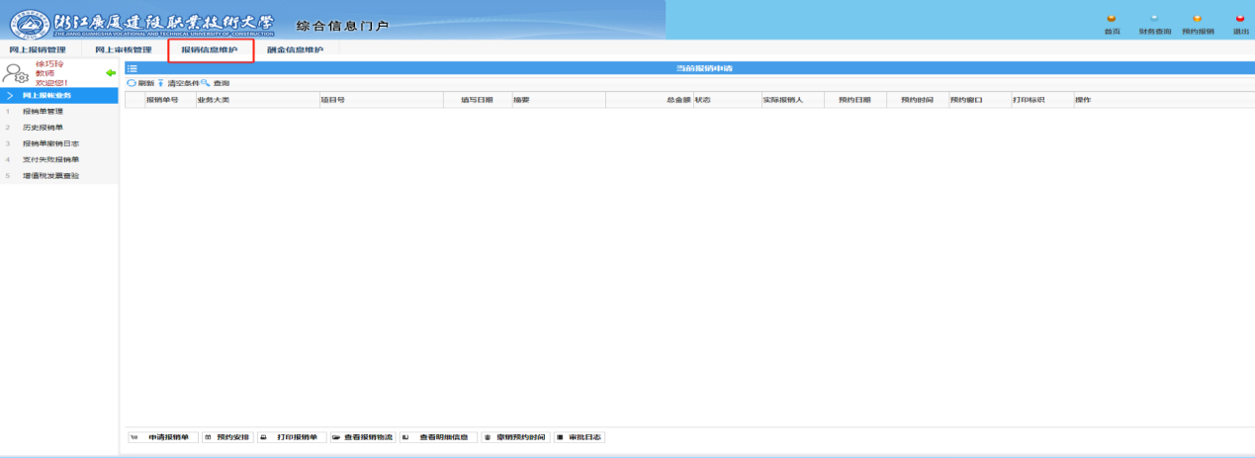

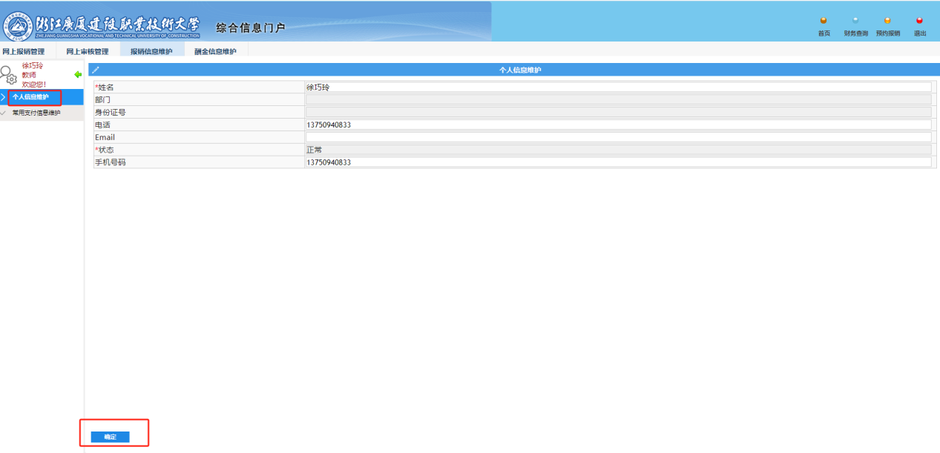
4、点击常用支付信息维护→添加→输入自己公务卡，若支付给本人以外的款项，需添加相关单位或其他个人银行账号。

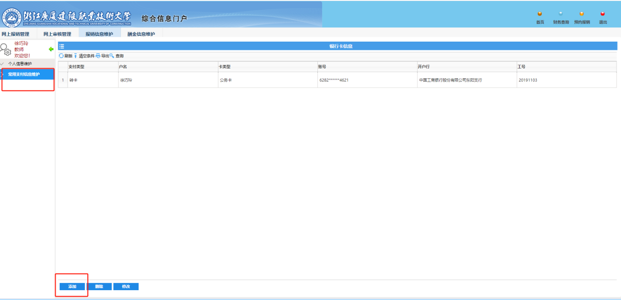

5、完成报销信息维护后，点击网上报销管理→申请报销单。

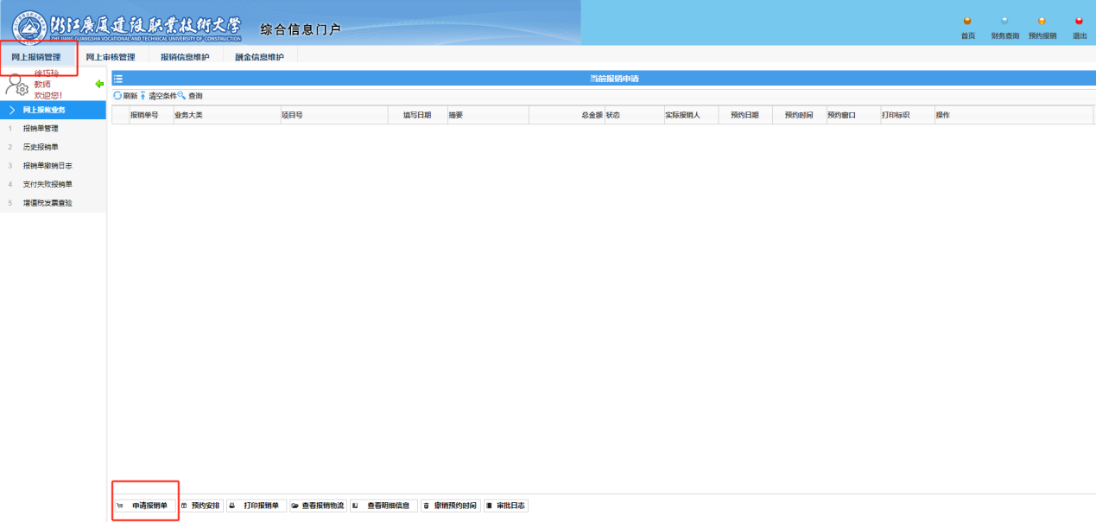

6、日常业务报销项目编码为机构类别编码（清单附后）、录入编码后直接敲回车，摘要按照本科合格评估要求格式填写：二级教学单位或行政部门+事由+（人名）例：建筑工程学院专业论证评审费（张三），有发票的需进行发票论证，报销项目用途二级教学单位选教学、实训、科研、学工，行政部门选其他，党建专项经费选党建。
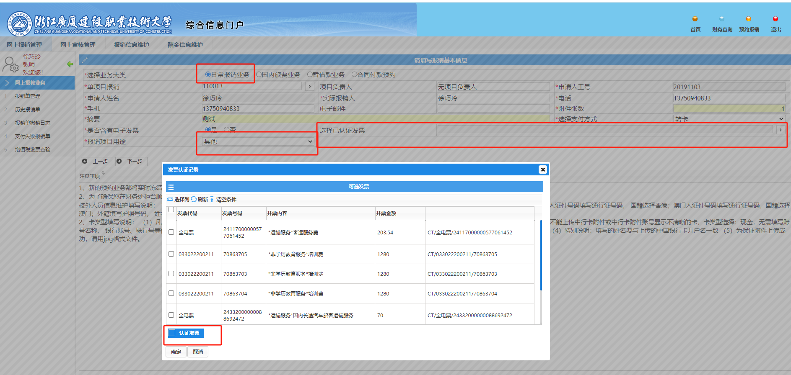

7、步骤1点我扫绿色二维码，步骤2点我扫黑白二维码。

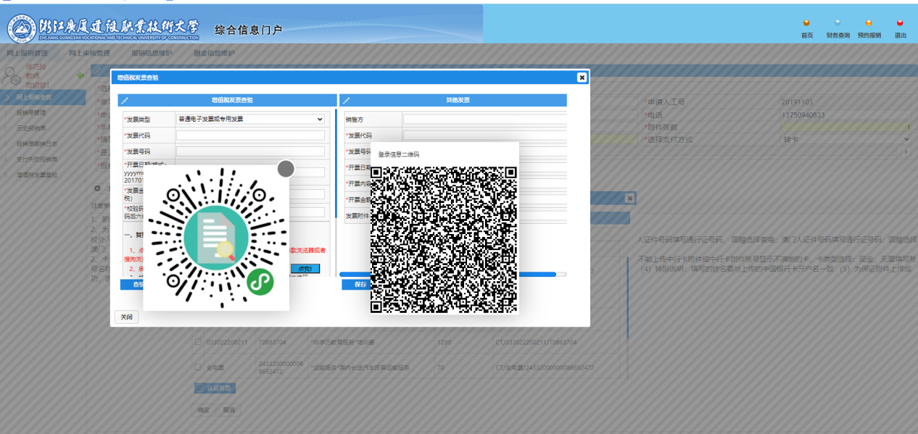

8、选择报销项，需注意校外劳务费税金要单独填报，（例如校外劳务费1000，其中劳务费填960，税金填40）。

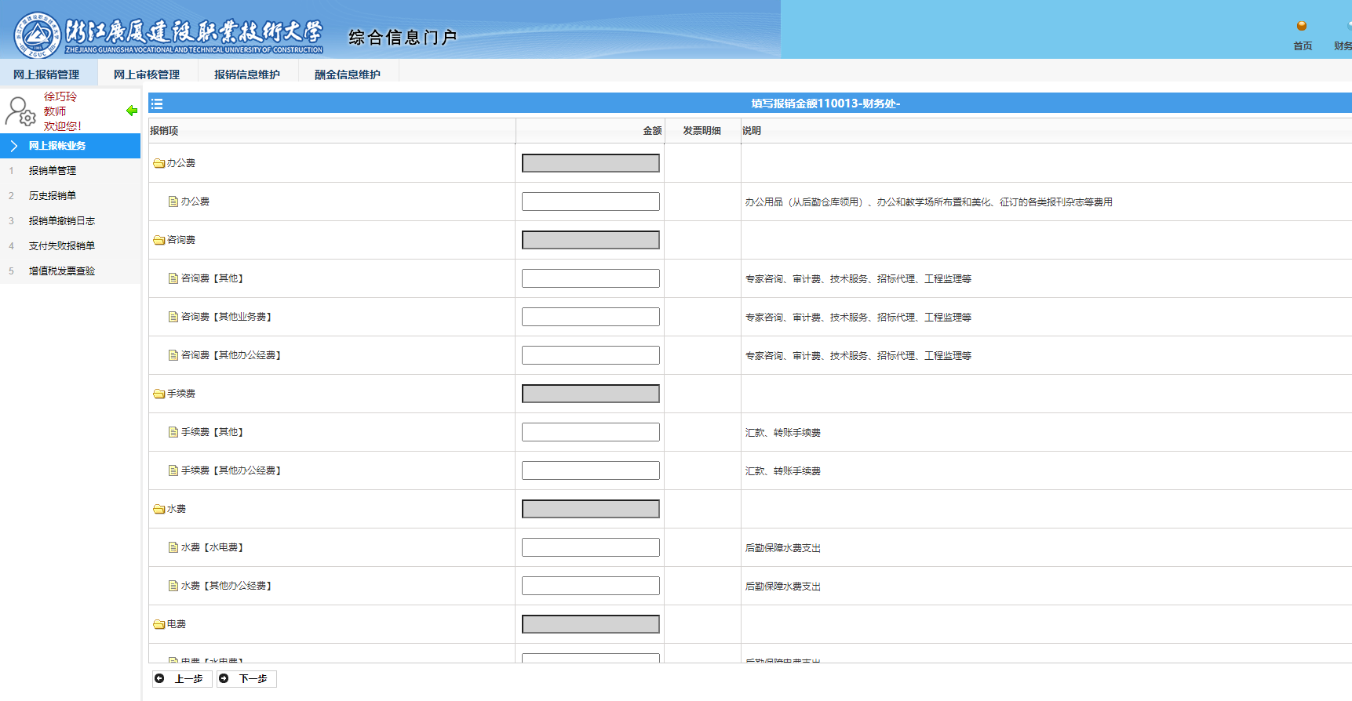

- 差旅费报销需选国内旅费业务，项目报销编码（机构类别编码、内涵建设项目编码、重点培育项目编码、科研项目编码）等。

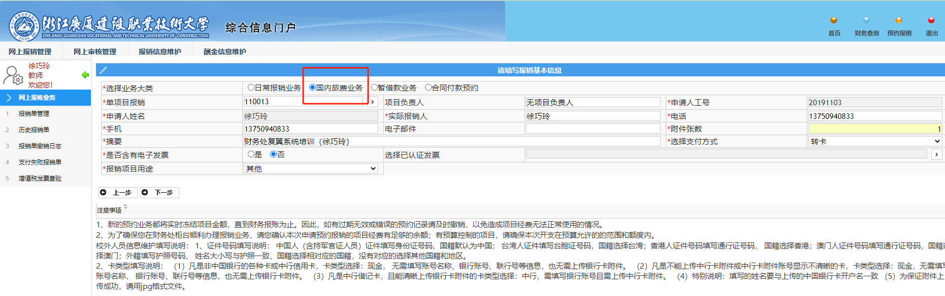

- 外出培训、开会、补贴按差旅费文件执行，超两天需手动修改教工伙食补贴及教工交通补贴，使用公车交通补贴减半。

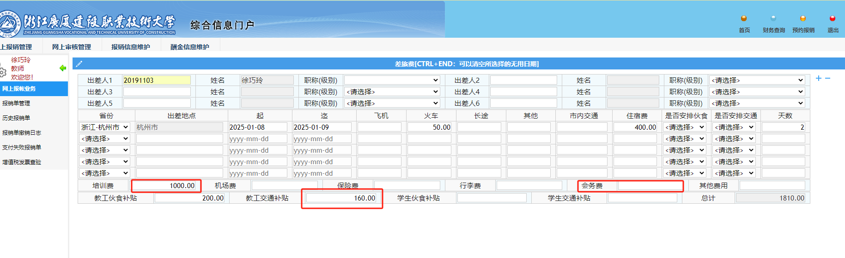

11、先填工号→金额→确认→下一步

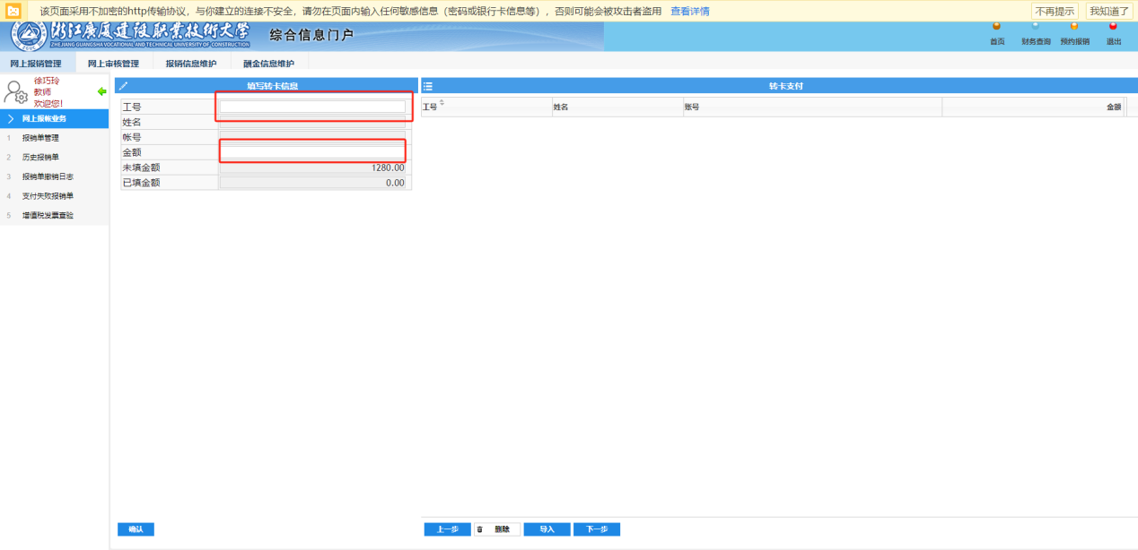

12、先点确认→下一步

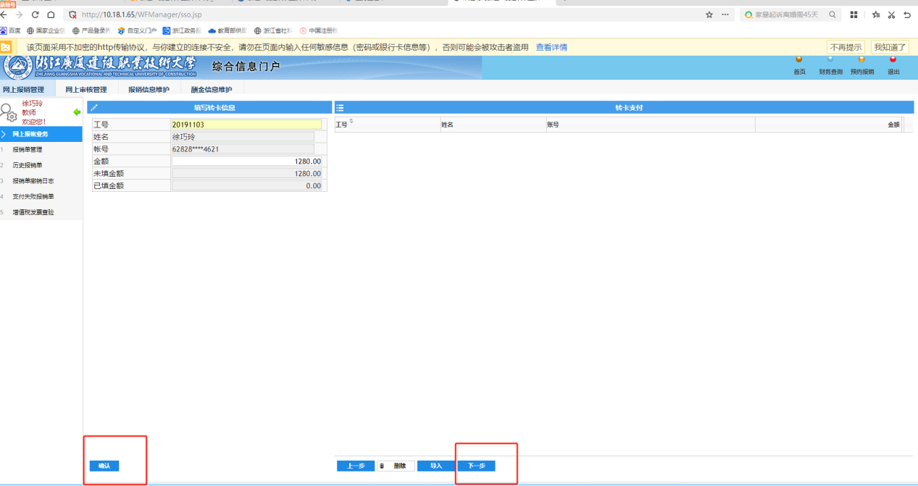

13、为保证附件上传成功，请用jpg格式放在一个文件里上传。
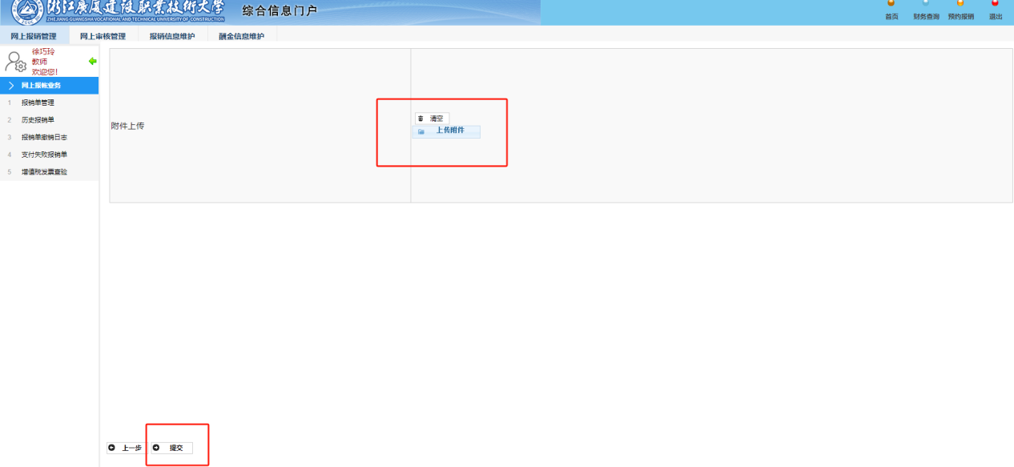

14、选中报销单，点击审批日志可以查看审批环节，流程结束点击预约安排打印报销单。

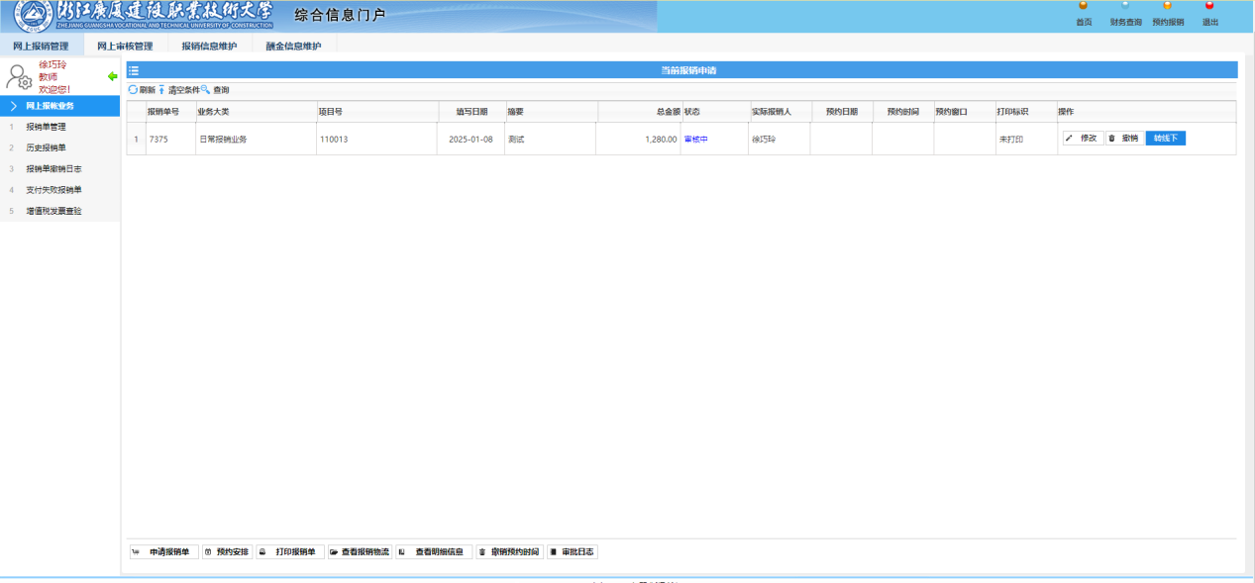党建经费、教学改革、内涵建设、重点培育、赛事承办、师资团队培训、学生活动经费等项目，都参照以上报销流程。

机构类别编码
序号 | 项目代码 | 项目名称
1 | 110001 | 党校办
2 | 110002 | 组织部
3 | 110003 | 宣传部
4 | 110004 | 审计处
5 | 110005 | 人事处
6 | 110006 | 教务处
7 | 110007 | 质量控制与评估办公室
8 | 110008 | 发展规划处
9 | 110009 | 科研与社会合作处
10 | 110010 | 学生处
11 | 110011 | 校团委
12 | 110012 | 招生就业处
13 | 110013 | 财务处
14 | 110014 | 后勤处
15 | 110015 | 实验室建设与设备管理处
16 | 110016 | 保卫处
17 | 110017 | 国际交流处
18 | 110018 | 纪检监察室
19 | 110019 | 统战部
20 | 110020 | 学校领导
21 | 110021 | 工会（妇联）
22 | 120001 | 建筑工程学院
23 | 120002 | 管理工程学院
24 | 120003 | 智能制造学院
25 | 120004 | 信息学院
26 | 120005 | 国际商学院
27 | 120006 | 艺术设计学院
28 | 120007 | 绿色智能制药学院
29 | 120008 | 环境能源学院
30 | 120009 | 人文学院
31 | 120010 | 马克思主义学院
32 | 120011 | 体育学院
33 | 120012 | 国际学院
34 | 120013 | 继续教育学院（浙江开放大学东阳学院）
35 | 120014 | 创业学院
36 | 120015 | 智慧康养学院
37 | 120017 | 工艺美术学院
38 | 120018 | 产业发展与治理创新研究院
39 | 130001 | 图书馆
40 | 130002 | 数字信息中心
41 | 130003 | 后勤服务中心
42 | 140001 | 木雕小镇项目指挥部

